GVA
Plan de Proyecto
Grupo 2
Semana 2
Versión 1.0

Historia de revisiones

Fecha | Versión | Descripción | Autor
27/8/2014 | 1.0 | Creación del documento | Marina Acosta

Contenido
1. Introducción 3
1.1. Alcance del Proyecto 3
1.2. Entregables del Proyecto 3
1.3. Estrategia de evolución del Plan 3
2. Organización del Proyecto 3
2.1. Modelo de Proceso 3
2.2. Estructura Organizacional 4
2.3. Interfaces e Interacciones 5
2.4. Responsables 5
3. Proceso de Gestión 6
3.1. Objetivos y Prioridades de Gestión 6
3.2. Condiciones asumidas, dependencias y restricciones 6
3.3. Gestión de Riesgos 7
3.4. Mecanismos de control y ajuste 7
3.4.1. Mecanismos para la Gestión de calidad 7
3.4.2. Mecanismos para la Gestión de configuración 7
3.4.3. Mecanismos para Verificación 7
3.4.4. Mecanismos para la Gestión de proyecto 7
3.5. Recursos 7
4. Proceso técnico 8
4.1. Procedimientos técnicos, herramientas y tecnologías 8
4.2. Documentación de software 8
4.3. Funciones de soporte 8
5. Líneas de trabajo, distribución de recursos humanos y cronograma 9
5.1. Líneas de trabajo 9
5.2. Dependencias 9
5.3. Distribución de Recursos Humanos 9
5.4. Cronograma 9

- Introducción
Esta sección contiene una visión general del proyecto y el producto a desarrollar, una lista de los entregables del proyecto y la estrategia de evolución del Plan.
  - Alcance del Proyecto
El proyecto consiste en realizar una herramienta de uso interno, que permita gestionar los activos con los que trabaja la empresa SONDA en sus diferentes contratos.

La herramienta que será accedida tanto desde la web como desde dispositivos móviles, permitirá dar de alta tanto activos como tipos de activos, a modo de que la herramienta sea genérica y contemple cualquier proyecto que se pueda presentar en el futuro.
Cada vez que se dé de alta un tipo de activo, se podrán dar de alta atributos que tienen los activos de dicho tipo. Éstos deben ser variables para cada tipo de activo. También hay una serie de atributos fijos que todos los activos deben tener.
Cuando se den de alta activos, se le asignarán valores a los atributos que le corresponda. Y cada activo podrá pasar por una serie de estados asociados.
Se trabajará con acceso de usuarios mediante Activity directory, y para cada usuario se podrán definir los permisos que tiene sobre el sistema al momento de darlo de alta.
También se podrá trabajar con eventos sobre activos, y usuarios asociados a dichos eventos. Los eventos pueden ser planificados e imprevistos, y para los primeros se generarán alertas para los usuarios asociados.
Para todas las funcionalidades se permitirán hacer consultas con salidas en planillas Excel, se llevará un log de la actividad de los usuarios (ésta funcionalidad podrá habilitarse y deshabilitarse), y se mantendrá un historial con la información de cada activo.
Para futuras iteraciones se considerará extender el alcance del proyecto a lectura de código QR, gestión de múltiples proyectos, adjunción de documentos a los activos, y georeferenciación.

  - Entregables del Proyecto
El cliente desea recibir el modelo de casos de uso, el modelo de dominio del sistema, el MER correspondiente a la estructura de la base de datos y el plan de pruebas realizadas sobre el producto final, dejando a criterio del equipo la elección de dichas pruebas.
También desea propuestas de diseño para validar la interfaz de usuario en una etapa temprana del proyecto, y un acta de temas tratados luego de cada reunión.
Como producto final, se va a entregar una VM con el ambiente de desarrollo y el ejecutable del producto.

Identificación Entregable | Descripción Entregable | Fecha de entrega | Lugar de entrega | Condiciones satisfacción
ACTA | Temas tratados en cada reunión | Luego de cada reunión | Correo | N/A
Prototipo interfaz UI | Se presentan opciones de pantallas para que el cliente valide el diseño. | 27/8/2014 | SONDA | Intuitiva.  Se mostraron conformes.
Modelo de casos de uso | Descripción de los casos de uso que implementa el sistema | ULTIMA ITERACIÓN FASE I | SONDA | N/A
Modelo de dominio | Modelo UML que representa la realidad | ULTIMA ITERACIÓN FASE I | SONDA | N/A
MER | Modelo entidad relación que refleje la estructura de la base de datos. | ULTIMA ITERACIÓN FASE I | SONDA | N/A
Manual de usuario | Capacitación de uso al usuario. | FINAL  PROYECTO | SONDA | Muy breve y solo en caso de ser necesario.
Plan de pruebas | El equipo tiene libertad de elegir el método de prueba, entregando la evidencia de lo probado. | FINAL  PROYECTO | SONDA | La restricción fue: “Que funcione”
PRODUCTO FINAL | VM con todo el ambiente y lo desarrollado | FINAL PROYECTO | SONDA | N/A

  - Estrategia de evolución del Plan
El administrador será quien vele por el cumplimiento del plan de proyecto, monitorizando los riesgos y atrasos, y re planificando cuando sea necesario.
Los cambios y mejoras, así como los documentos que ayudan a la organización del equipo son puestos en un directorio compartido, con vista a todos los integrantes, estructurado por el responsable de SCM, y con el correspondiente aviso vía mail, y en algunos casos, vía incidencia en el Mantis de desarrollo.
Cuando los cambios deban ser decididos por todo el equipo, se esperará a la siguiente reunión quincenal o se convocará a una reunión extraordinaria.

- Organización del Proyecto
Esta sección contiene la especificación del modelo de proceso del Proyecto, descripción de la estructura organizacional del proyecto, identificación de interfaces e interacciones y definición de responsables.
  - Modelo de Proceso
El modelo de proceso que se seguirá será el MUM.

Se dividirá el desarrollo del proyecto en cuatro Fases:

Fase Inicial: En esta fase se definen los riesgos del proyecto así como sus correspondientes planes de mitigación y contingencia. También se determina la forma de trabajo del equipo, y los medios de comunicación a utilizar con el objetivo de tener una buena organización a lo largo del proyecto.
Se relevan los requerimientos, se realizan prototipos para el estudio de la tecnología a utilizar, y la unión de estas dos actividades desembocará en la estimación del tiempo y alcance del proyecto. Esta actividad será grupal, llevándose a cabo en la segunda reunión quincenal de todo el equipo.
Al concluir esta fase debe estar aceptada la viabilidad del proyecto y tenerse además de lo mencionado, un plan de proyecto, una visión a muy grandes rasgos de la arquitectura del producto, un plan de aseguramiento de la calidad y al equipo entrenado para un buen uso de las herramientas tanto de comunicación como de gestión de la configuración.
Fase de Elaboración: Se establece la arquitectura del sistema contemplando los requerimientos, sus prioridades y los riesgos encontrados. Se elaboran prototipos de las partes críticas del sistema y se intenta mitigar los riesgos del proyecto.
Fase de Construcción: Consiste en la implementación del sistema, extendiendo los prototipos iniciales, y continuando con las buenas prácticas adquiridas en las fases anteriores (riesgos, control de calidad y versiones). Puede continuarse con el relevamiento de nuevas funcionalidades.
Fase de Transición: En esta fase se hará énfasis en las pruebas de integración, y asegurar la disponibilidad al usuario. Nuestro proyecto no incluirá la etapa de liberación y adaptación al entorno del usuario, ya éste espera recibir una máquina virtual con todo el ambiente. Nuestro mayor objetivo será velar por la calidad y conformidad del usuario, relevando posibles cambios o mejoras que el mismo proponga.

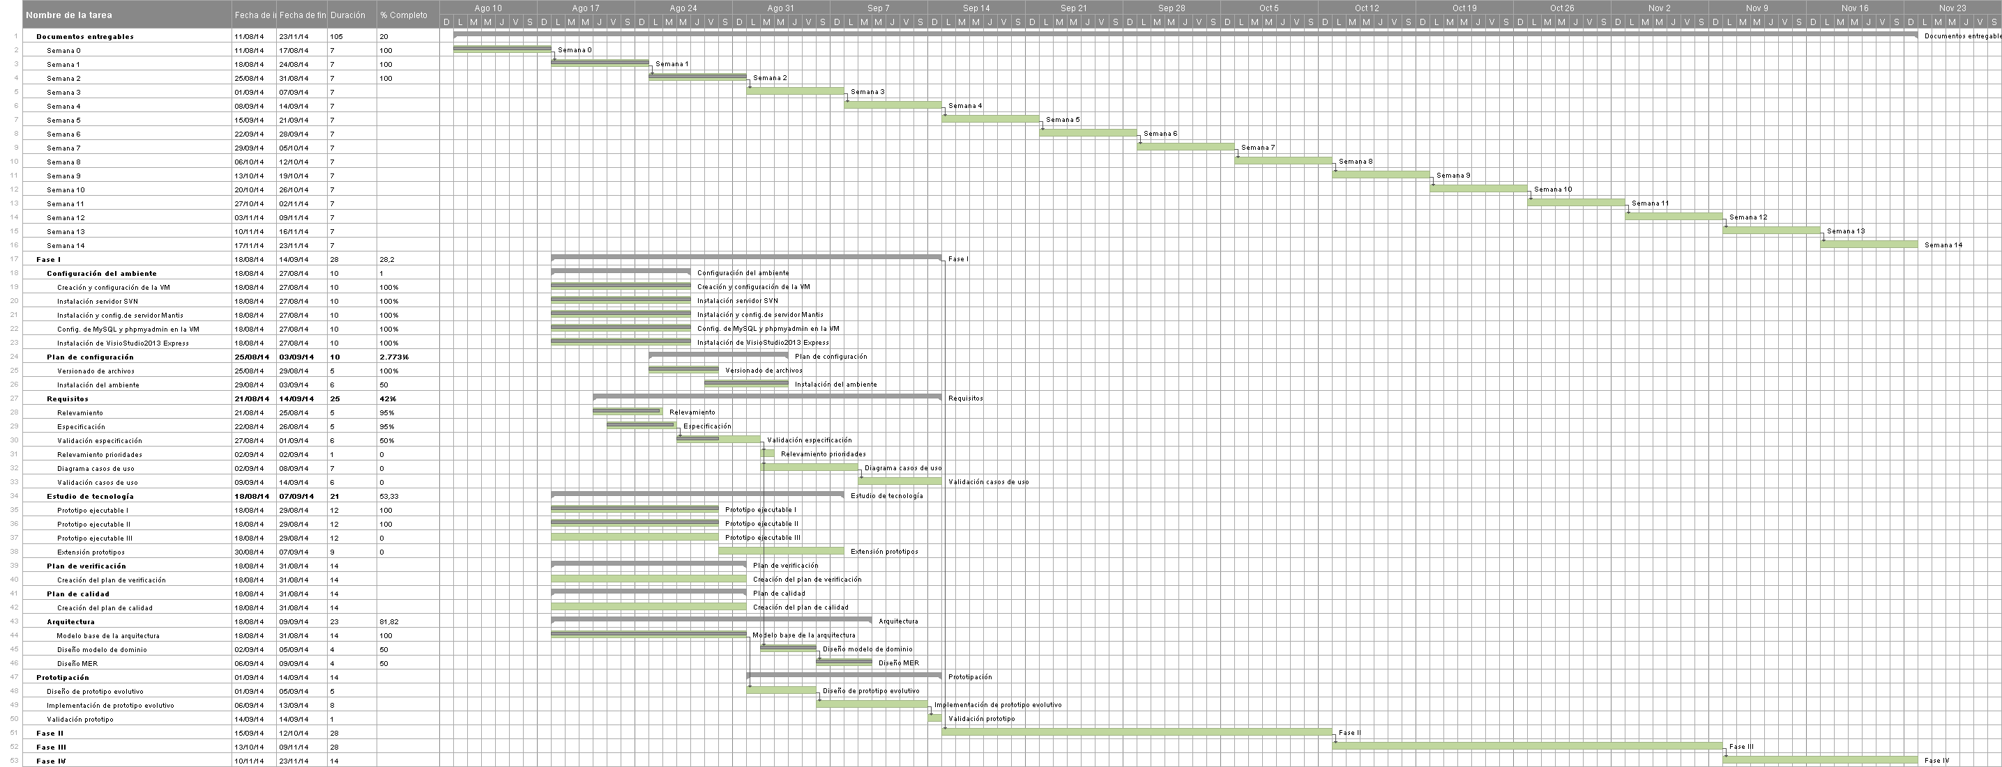

(Se entrega la imagen como documento aparte para poder visualizar los detalles).

  - Estructura Organizacional

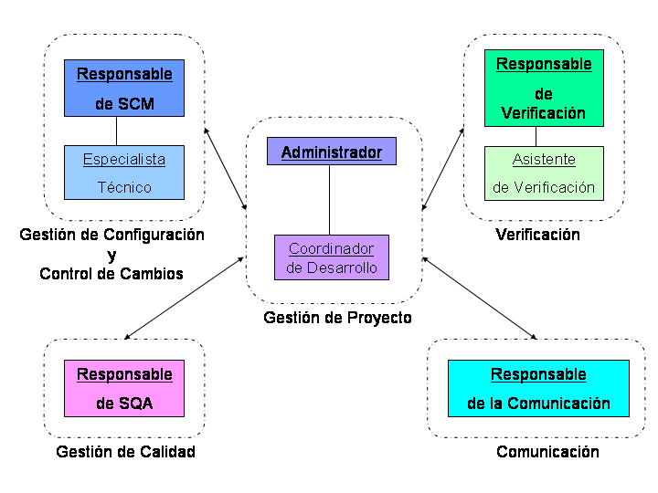

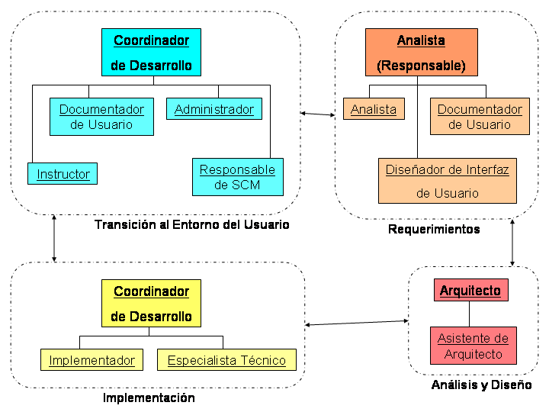

  - Interfaces e Interacciones
Actividad | Procedimiento | Responsable | Involucrados
Interacción con el cliente | Comunicación via mail | Marina Acosta | Nicolás Greising estará en las liberaciones intermedias.
Gestión de la configuración | Responsable de SCM | Nicolás Greising | Todos
Gestión de calidad | Responsable de SQA | Alejandro Casco | Todos
Gestión de verificación | Responsable de verificación | Christopher Quincke | Asistentes de verificación.

  - Responsables
La siguiente tabla muestra la distribución de las actividades entre los distintos integrantes:

Actividad | Descripción | Responsables | Involucrados
Preparación del ambiente | Creación y configuración de la máquina virtual con todas las herramientas necesarias. | Nicolás Greising | Responsable de SCM
Requerimientos | Relevar, especificar y validar los requerimientos del sistema | Diego Dastugue, Malvina Betarte, Facundo Agüero, Linette Grill, Martín Santagata | Analistas, Arquitecto
Diseño | Diseño de la arquitectura del sistema | Diego Dastugue | Arquitecto, con ayuda de los analistas
Investigación Tecnológica | Investigación de las tecnologías a utilizar y armado de sus correspondientes prototipos. | Emiliano González, Martín Tambucho, Nicolás Fiumarelli | Especialistas Técnicos
Implementación | Implementación del sistema | Facundo Agüero, Martín Santagata, Malvina Betarte, Emiliano González, Martín Tambucho, Nicolás Fiumarelli | Implementadores
Verificación | Pruebas del sistema para asegurar su correctitud | Christopher Quincke (Responsable de Verificación) | Responsable y Asistentes de Verificación
Gestión de Proyecto | Planificación, asignación de recursos y seguimiento del avance del proyecto | Marina Acosta | Administrador
Gestión de Configuración | Control sobre la configuración y la línea base del proyecto | Nicolás Greising | Responsable de SCM
Gestión de Calidad | Controlar y asegurar la calidad de los productos y procesos del proyecto | Alejandro Casco | Responsable de SQA
Comunicación | Definir y controlar los métodos de comunicación del equipo | Marina Acosta | Administrador

- Proceso de Gestión
  - Objetivos y Prioridades de Gestión
El objetivo de la gestión del proyecto es velar por el buen funcionamiento del equipo y del proceso de producción. Para lograrlo, el administrador será encargado de proponer y realizar distintas actividades y documentos, que permitan monitorear el avance del proyecto, por lo que para todas las metas que sea posible se definirá un entregable.
También deberá mitigar todos los riesgos que se vayan detectando, así como planificar cada iteración asignando los recursos disponibles acorde a las prioridades en cada momento.

  - Condiciones asumidas, dependencias y restricciones
- El proyecto se realizará en 14 semanas, con un equipo de 12 personas, disponiendo de 15 horas semanales por integrante.
- Es un proyecto que se realiza de cero, que debe contemplar la carga masiva de datos, pero sin considerar migración de los mismos.
  - Gestión de Riesgos
Se registrará en su documento correspondiente.
  - Mecanismos de control y ajuste
Todos los entregables deben colocarse en una carpeta específica a las entregas de cada semana, con un margen de tiempo para ser verificados antes de la entrega, y notificando mediante incidencia en el Mantis la creación del documento.
    - Mecanismos para la Gestión de calidad
El responsable de calidad se debe encargar de:
- Identificar las propiedades de calidad del proceso y de los entregables.
- Definir un plan que asegure las propiedades anteriores.
- Controlar la calidad de los entregables y productos del proyecto, rechazando aquellos que no cumplan con lo establecido, y de éste modo educar al equipo.
    - Mecanismos para la Gestión de configuración
El encargado de la Gestión de Configuración se debe encargar de:
- Definir el ambiente de desarrollo.
- Definir el ambiente de prueba.
- Mantener la integridad de la estructura de documentos compartidas velando por un correcto manejo de versiones.
- Gestión de la línea base.
    - Mecanismos para Verificación
El encargado de verificación se debe encargar de:
- Definir el Plan de Verificación.
- Realizar el esqueleto de las pruebas a realizar.
- Controlar que el resultado de las pruebas realizadas sea el esperado.
    - Mecanismos para la Gestión de proyecto
El encargado de la gestión de proyecto, o administrador se debe encargar de:
- Asignar recursos, y llevar el control de actividad.
- Establecer prioridades.
- Coordinar interacciones con el cliente.
- Establecer metas y velar por su cumplimiento.
- Establecer prácticas que aseguren la calidad e integridad del proceso.
- Realizar el plan de proyecto.
- Hacer un seguimiento del proyecto, realizando estimaciones, mediciones y controles de avance.
- Analizar y mitigar riesgos.
- Coordinar las reuniones de equipo indicando la agenda de temas a tratar.
- Realizar el informe final del proyecto y su presentación.
  - Recursos
Se cuenta con 15 horas semanales de los distintos integrantes con la siguiente distribución de roles:
Aclaración: El cliente no reconoce la documentación de usuario como parte relevante del producto, por lo que el rol Documentador de usuario será reemplazado por ayudante de administrador o implementador, de acuerdo a las demandas del proyecto.
Con respecto a recursos materiales, se cuenta con una máquina virtual para cada integrante, con todo el ambiente armado por el responsable de SCM.
- Proceso técnico
  - Procedimientos técnicos, herramientas y tecnologías
Se desarrollará con la tecnología .net para lo cual el cliente entregó un estándar de implementación que está a disposición de todo el equipo.
Se desarrollaron prototipos que implementen las siguientes tecnologías que son las que se identificaron para el producto a construir:
- JavaScript
- CSS3
- Bootstrap
- .net MVC4
- Importaciones desde planillas Excel (carga masiva de datos)
- Exportaciones a planillas Excel (salidas de consultas)
- HTML5
- Ajax
- Georeferenciación
- Programación móvil
- Alertas por mail y en web
- jQuery
- jQueryMobile
- Conexión con la base SQL con independencia de la misma.
- Adjuntar documentos
- Lectura de códigos QR
- Lectura de códigos de barra
- Integración con Active directory
- Asignación y control de permisos
- Membership
- Gráficos interactivos

  - Documentación de software
En principio se cumplirá con toda la documentación establecida en el glosario de entregas semanales.
Para la entrega final del producto al cliente, se entregarán los casos de uso, el modelo de dominio, MER, y cualquier otro diagrama descriptivo que se realice. En caso de que algún desarrollo no cumpla con la premisa de ser intuitivo, también se entregará un breve documento a modo de “manual de usuario”.
El cliente pidió código bien documentado. En principio esto se resolverá utilizando buenos comentarios durante el desarrollo y no como una descripción de lo desarrollado en un documento externo.
  - Funciones de soporte
En construcción.
- Líneas de trabajo, distribución de recursos humanos y cronograma
  - Líneas de trabajo
Se utilizarán las Líneas de Trabajo definidas en el MUM
  - Dependencias
Las dependencias de los recursos humanos es directa del docente (director de proyecto) a cada individuo. Entre los distintos roles no hay una estructura jerárquica de dependencia, más allá de que las actividades de ciertos roles dependen de las actividades de otros.
  - Distribución de Recursos Humanos
Se seguirán las recomendaciones del MUM en principio, y se irán ajustando según las necesidades de cada fase y del proyecto. Por ejemplo, se reduce el rol Documentador de usuario.
  - Cronograma
El proyecto se dividirá en las 4 fases del MUM, las cuales duran 4 semanas las tres primeras y 2 semanas la última (sugerencia del método).
Todos los martes habrá reuniones con el docente, y un viernes por medio se realizará la reunión quincenal del equipo.
Los detalles aparecen en el Gantt adjunto.

